Konstrukce trojúhelníku 6.4.2021
(videohodina)

Konstrukce trojúhelníku podle věty sus (strana úhel strana)

- v trojúhelníku známe 2 strany a úhel, který tyto strany svírají
- musí platit, že úhel je menší než 180°

- Sestroj trojúhelník ABC je-li dáno: c=4cm, b=5cm, α = 75°
(úloha musí mít náčrtek, postup, konstrukci).

Náčrtek: Postup: 1) AB; |AB| = 4cm

2) α; α = 75°
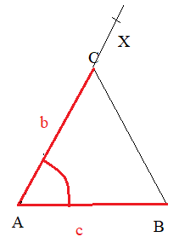
3) k; k (A; 5cm)
α
4) C; C є k ∩ ˫→ AX
5) Δ ABC

Konstrukce:
α

- Sestroj trojúhelník KLM se stranami k= 8cm, l=4cm, m=5cm.

